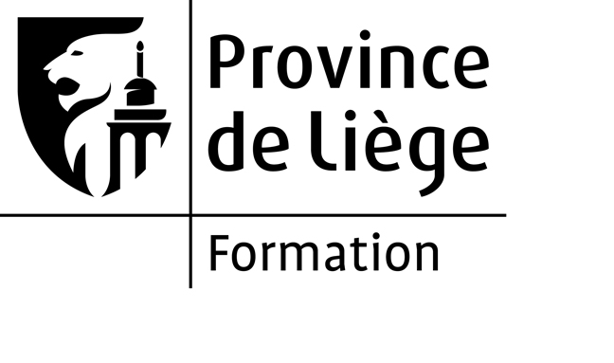
Maison des Langues

Rue de la Régence, 42
4000 – Liège
N° d'entreprise : 0207.725.104

Coordonnées (*):

Nom

Prénom

Fonction

Langue(s) / matière(s) enseignée(s)
Etablissement

Téléphone
GSM
Adresse

Fax

e-mail

(*) J’accepte que la Maison des Langues collecte les présentes données. D’autre part, la Maison des
Langues, s’engage à ne pas communiquer ces données à des tiers.

